正荣专项救灾项目合作协议

甲方：福建省正荣公益基金会
地址：福州市仓山区金山街道世欧彼岸城A9#1701
电话：0591-88200953

乙方：安徽省广善公益服务中心
地址：安徽省合肥市庐阳区四里河路万科中心3212
电话：17756006614

甲乙双方经过友好协商，就甲方支持乙方执行“桐城市707洪灾消杀项目”相关事项达成如下协议：
一、甲乙双方在公平平等，相互信任、相互尊重、诚实信用的基础上开展工作；
二、项目情况说明：
1、项目背景
707安徽桐城发生洪涝灾情灾情过后，灾区急于恢复重建，灾区居民迫切回到家园，但由于洪水褪去之后，灾区一片狼藉，依然存在很多风险。比如建筑物倒塌、土地坍塌、饮用水安全等，但对人体危害最大的要数细菌等传染病的爆发。
2、项目内容
执行方桐城市情系爱心联合会志愿者团队在7月29日-8月25日期间，计划为安徽省桐城市3个小区3个村和受灾的公共场所进行消杀，涉及住户4100余户，消杀面积预计50万平方米。
三、双方角色分工
1、甲方角色分工为：a、辅导合作项目的传播推广；b、对接项目拨款，提供资金；
c、跟踪项目执行与结项：d、监督资金使用情况。
2、乙方角色分工为：a、撰写项目实施方案；b、执行合作项目计划；c、完成合作项目透明披露与项目结项；d、配合甲方做好传播工作；e、保证项目资金全部用于执行“桐城市707洪灾消杀项目”。
四、项目资金
甲方为该项目提供资金支持，以甲乙双方协商通过的项目预算为准，甲方捐赠金额为人民币壹万贰仟柒佰元（小写金额12700.00元）用于支持乙方执行“桐城市707洪灾消杀项目”。资金一次性支付。
乙方账户信息：
户名 | 安徽省广善公益服务中心
账号 | 1021301021000311638
开户行 | 徽商银行合肥市潜山路支行

五、在项目开始前，乙方须向甲方提供完整且思路清晰的项目实施方案（附件1）；项目进行的过程中，乙方须按照既定项目计划和预算组织项目实施；项目结束后，乙方应向甲方提供项目总结报告（详见附件2：项目总结报告框架）和项目财务报告。在项目结束后，甲方有权对项目执行情况进行评估，评估时间为2020年9月，并将评估结果与乙方共享；
六、甲方为乙方执行“桐城市707洪灾消杀项目”提供资金支持，乙方负责相关项目运营工作，项目过程中产生的损失和责任与甲方无关；甲方可以对项目执行提出意见和建议，乙方应充分重视甲方提出的意见和建议。
七、甲方对项目的开展过程以及资金的使用情况有监督、监察的权利；甲方有权利向乙方了解项目进展、资金使用等情况，乙方有义务配合。在这个过程中，如发现影响项目效果实现的情形，甲方有权要求乙方作出调整，乙方有义务按照双方协定的方案进行调整。
八、乙方须在项目产出的调研材料、折页、书籍、视频、光盘等宣传物料上标注正荣专项救灾基金支持的字样（在相关材料的首页底部注明“本调研材料、折页、书籍、视频、光盘由正荣专项救灾基金【用logo】资助”。）（详见附件3：正荣专项救灾基金资助项目品牌管理规范）
九、乙方应向甲方反馈项目进度，根据具体情况向甲方提交以下材料：
1、清晰、能够反应主题、附简单背景说明的图片若干张；
2、乙方logo及其他VI资料，便于双方对项目进行传播；
3、项目执行过程记录。
十、财务管理原则：
1）在项目执行过程中，乙方应按照实事求是的原则进行财务管理，在做项目支出入账和财务结算时必须按照实报实销的原则进行。
2）为了保证项目目标的实现，项目的各项支出可适当根据实际执行情况做相应的调整，但必须在告知甲方并在取得甲方的同意后即可进行调整。
3、项目的资金不得挪做它用。项目如有余款，则由双方协商确定解决方案；
4、乙方应完整保存全部原始凭证以随时备查， 甲方有权查看乙方保存的以下（包括但不限于）信息，但应至少提前两周通知乙方（具体内容见附件4：正荣公益基金会财务管理规范）。
（1）项目开支情况报告表（2）财务原始凭证。
十一、如因一方违约造成项目无法继续开展或继续开展不能达到项目目的的，另一方可以单方面终止协议，并且须在30日前，书面形式通知对方；
十二、本协议未规定的事项由双方协商补充，补充合同作为本合同的附件，与本合同有同等法律效力。
十三、甲乙双方在合作中发生的争议由双方协商解决，协商无效，任何一方可向人民法院提起诉讼。
本协议未尽事宜，由双方另行协商。所形成的补充条款与本协议的内容同等有效，如补充条款与本协议条款冲突，以补充条款为准。
十四、附则
本协议正本一式两份，甲、乙双方各执一份，具有同等法律效力。

以下无正文，为协议签署页

————————————————协议签署页————————————————

甲方（盖章）：

代表签字：

时间：2020年 月 日

乙方（盖章）：

代表签字：

时间：2020年 月 日

附件1:
救灾专项基金项目申请书
组织基本信息
组织名称 | 安徽省广善公益服务中心
登记号码 | 523400005801492731 | 成立时间 | 2011.08.11
组织负责人姓名 | 方涛 | 组织负责人职务 | 秘书长
地址 | 安徽省合肥市庐阳区四里河路万科中心3212 | 网站/微博/微信
组织类别 | R社团  - 社会服务机构（原 民办非企业单位）  - 大学、研究所或事业单位批准成立的非营利组织  - 工商注册的非营利组织  - 人民团体  - 农民经济技术协会  - 其他（请具体说明： ）
核心业务名称： | 关注贫困生教育，帮扶特困老人事业，积极推动公益慈善事业的发展、宣传、招募、交流活动。
机构使命： | 推动公益慈善事业的发展
机构核心价值观： | 助困救灾，发展公益事业
机构简短介绍： | 安徽省广善公益服务中心，省级4A级社会组织。成立于2009年，于2011年8月在安徽省民政厅登记注册，主管部门为安徽省民政厅。  机构一直秉承“真诚、奉献、透明、专业”的理念，在儿童关怀，弱势群体帮扶、灾害管理等方面开展工作。自创办以来得到了各级领导和社会爱心人士的关心和大力支持，已成为安徽省最具影响力和公信力的民间公益组织之一。

项目基本信息
申请项目名称 |  | 桐城市707洪灾 |  |  |  | 项目实施地点 |  |  | 安庆市怀宁县、望江县、桐城市
项目负责人 |  | 袁章玲 |  |  |  | 电话 |  |  | 17756006614
电子邮箱 |  | yuanzhangling@kwongsun.org |  |  |  | 微信 |  |  | 17756006614
项目团队简介 |  | 张军——救灾协调人  袁章玲——全职救灾专岗  江宗山——全职救灾专岗  刘玲——全职财务
项目实施期限 |  | 2020.7.7-2020.8.7
申请资助额度 |  | 12700.00
合作伙伴（已确定和拟邀请的请注明区分 |  | 桐城市情系爱心联合会
需求调查及问题诊断反馈：桐城市情系爱心联合会义工进入灾区，勘察水情灾情，发现金神镇、嬉子湖镇、孔城镇、范岗镇4个镇灾情严重。桐城四个万亩大圩圩堤告急，政府部门和村民不分昼夜驻守圩堤，有安全隐患的区域民众都已提前转移，除了投靠亲友还有近千名受灾群众安置在各地安置点，由于政府部门集中所有精力奋战一线，安置点的安置工作无法分身，又因大批灾民相继入住，生活条件简陋，急缺大量生活用品，卫生环境十分堪忧；同时受灾群众的房屋长期在水中浸泡，会出现一些污染物遗留在房屋内，所以要组织和人手对受灾后的小区和受灾群众集中安置的安置点进行消杀，确保居住环境的卫生健康。

项目概述 ：洪灾期间，集中安置点安置人数众多，导致生活必需品短缺，为保障安置点生活的正常秩序，期间桐城情系转运社会各界人士和机构自身采购的物资进入安置点，保障居民的衣食无忧；同时有部分居民未撤入安置点，但家中的生活物资遭水浸泡后，无法使用，对这部分居民，桐城情系志愿者将生活物资送到他们的家中，保障他们在短期内有干净的水和食物可以食用。
灾情过后，灾区急于恢复重建，灾区居民迫切回到家园，但由于洪水褪去之后，灾区一片狼藉，依然存在很多风险。比如建筑物倒塌、土地坍塌、饮用水安全等，但对人体危害最大的要数细菌等传染病的爆发。
1、由于洪灾期间，粪池漫溢，溺死畜禽和各种污染物随水流动，水源等环境受到严重污染。同时，土壤中的病菌被洪水冲出来，造成场地大面积污染，也会引发疾病。为消灭环境中的病原体，切断传播途径，必须对圈舍、围栏、饲喂用具等进行一次彻底大清扫，防止动物尸体、污物遗留在场内，并全面进行严格消毒。
2、洪灾之后，森林、土壤、沼泽里的细菌、病毒、真菌以及寄生虫等各种病原体被洪水冲刷出来，加之吸血昆虫活动和闷热潮湿气候，极易造成动物疾病的发生和流行。洪灾过后，动物易发生中毒病、胃肠道疾病、多种动物传染病和寄生虫病。其中最应引起重视的传染病和寄生虫病是牛羊炭疽病、牛羊布鲁氏菌病、牛血吸虫病、钩端螺旋体病、猪丹毒、猪肺疫、链球菌病、鸡法氏囊病、球虫病等。
为了更有效的防控当前的疫情，防止病菌等对当地居民造成安全隐患。桐城市情系爱心联合会志愿者团队在7月29日-8月25日期间，计划为安徽省桐城市3个小区3个村和受灾的公共场所进行消杀，涉及住户4100余户，消杀面积预计50万平方米。
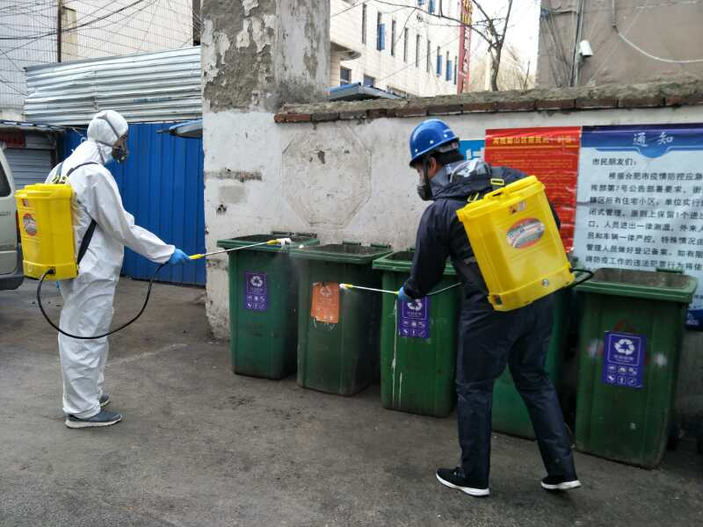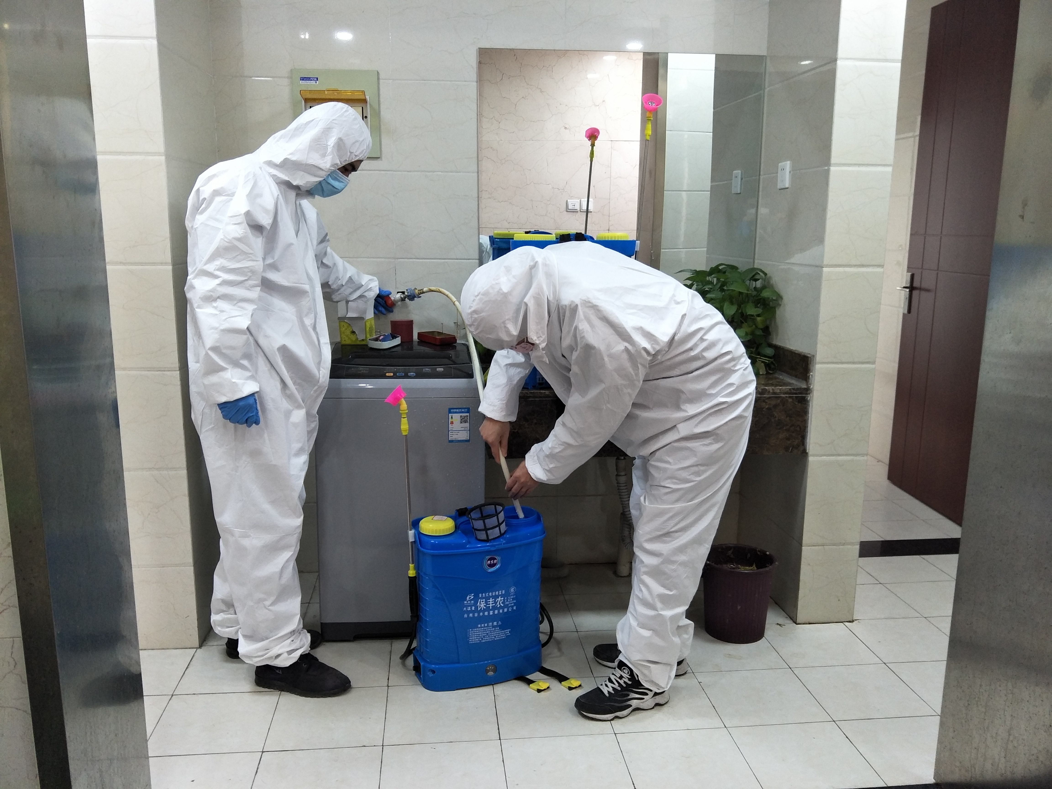
项目实施节点计划：
7月10-7月15日，转运社会各界人士及本机构自行采购的物资，运送至安置点。
7月24日，与消杀区域的政府沟通开展消杀活动
7月25日，购买消杀装备及消杀物资；
7月26日，招募志愿者参与到此次消杀；
7月27日，志愿者消杀培训。
以下为消杀行动安排：
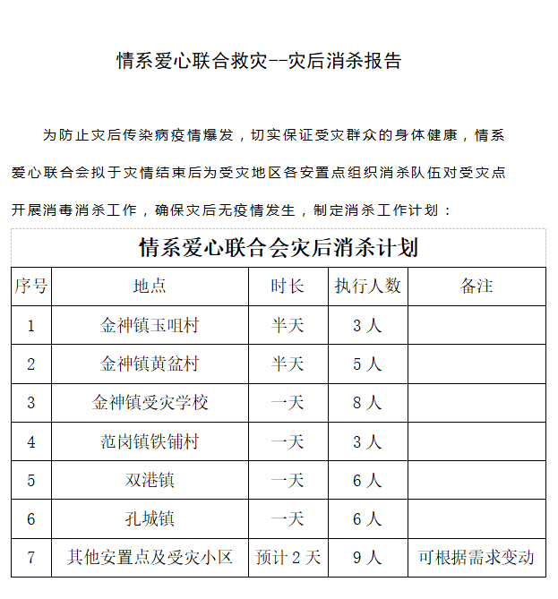
项目可能出现的风险以及应对方式介绍：
桐城市情系爱心联合会的救灾项目，都是根据前期勘察评估的结果做出申报，我们所做的是执行阶段，原则上没有什么风险，但在实际操作中，存在人员安全风险和物资运输风险。
- 人员安全风险：
桐城市情系爱心联合会的义工在日常灾情勘察，为更精准的了解受灾情况，需亲自到灾区进行实地巡查，因洪水已将大部分区域都淹没，义工在勘察过程中需时刻保持警惕，防止水流湍急导致人身安全受到威胁，针对此风险，情系爱心联合会针对每次灾区勘察的义工作出一系列出行要求：1.每次出行需3人以上，不可单独行动；2.志愿者未经培训不可擅自操作消杀设备；3.参与消杀时需要穿戴防护设备，避免出现皮肤灼伤和呼吸道灼伤；4.为参与消杀的义工购买意外险。
- 车辆运输风险：
桐城市情系爱心联合会申请的物资都分散在各地备灾仓库，在天气如此恶劣的情况下，要考虑到沿途车辆的种种安全隐患和滞留风险，导致救灾物资不能及时到达，桐城市情系爱心联合会对此风险做了备用方案：启用蓝天救援和其他应急措施，保证物流的运输通畅。

项目预算及明细(表格可以灵活调整)
项目内容 | 单价（元） |  | 数量 | 总价（元） | 向正荣申请（元） |  | 其他渠道申请（元） | 自有资金（元） |  | 备注说明
A.安庆市执行费
一线志愿者装备采购费 | 200 |  | 10 | 2000.00 | 2000.00 |  |  |  |  | 志愿者雨鞋、雨衣、消杀装备（防护服、电动喷壶、弥雾机）
物资转运费 | 300 |  | 10 | 3000.00 | 3000.00 |  |  |  |  | 情系仓库-各个安置点（爱心人士捐赠的矿泉水、泡面、棉被、折叠床等，已转运10次）
物资转运、发放志愿者补贴 | 100 |  | 7 | 700.00 | 700.00
消杀志愿者补贴 | 100 |  | 70 | 7000.00 | 7000.00 |  |  |  |  | 10人消杀7天  包含交通、餐费
小计 |  |  |  | 12700.00 | 12700.00
总计 |  |  |  |  | 12700.00

附件3：
正荣专项救灾基金资助项目品牌管理办法

为规范和推动正荣专项救灾基金资助项目的传播推广，保障项目合作各方的品牌权益，特制定此办法，项目合作伙伴请遵循本管理办法的规定。

一、品牌管理要求
1．本项目的名称、标识、介绍等核心品牌内容应由合作相关方共同商定，对外传播推广时统一规范使用。
2．甲方为本项目的资助方。在项目传播推广中，乙方应明确表明甲方作为项目资助方的地位；甲方在进行自身传播推广中，有权表明作为项目资助方的地位，并有权使用本项目的名称、标识、方案、形象、内容等与项目有关的信息。
3．在乙方因本项目进行的重要宣传活动中，乙方应当提前知会甲方，活动相关材料中应标明甲方的资助方地位。

二、品牌应用规范
1.在本项目范围内，乙方通过网站、微博、微信等互联网渠道传播的，均应在内容显著位置注明甲方名称及其资助方地位，并附注以下信息：
#关于正荣专项救灾基金#
正荣专项救灾基金，由正荣集团捐资在正荣公益基金会设立，该基金面向全国，通过小额项目资助，支持民间公益组织开展相关灾害服务项目。2013年至今，已支持救灾类项目50多个。
更多了解，请登陆网址：www.zhenrogy.org,或微信公众号“公益大爆炸”。
2.在本项目范围内的海报、折页、宣传板等宣传物料，及由本项目资助而产生的成果资料上，乙方均应在显著位置注明甲方名称及其资助方地位。
3.在本项目范围内，乙方接受任何形式的媒体采访或向媒体提供与本项目相关的材料时，应当明确表述甲方的资助者地位，并善意维护甲方的名誉。
4.乙方应按甲方的VI标准使用甲方名称及标识（详见附件）。

三、品牌协调反馈
1.在本项目的中期报告及结项报告中，乙方均应在其中反馈项目传播及品牌应用情况。
2.由本项目资助产生的具有宣传或成果性质的物品或资料，乙方应及时备份抄（寄）送一份给甲方。
3.本项目具体的传播推广由乙方执行，甲方可提供必要的建议和传播配合。

四、其它事项
1.乙方在项目品牌传播上出现以下失误：未规范使用原定的项目品牌，或未注明甲方名称及其资助方地位，或未按甲方的VI标准使用甲方名称及标识的，甲方有权向乙方提出整改意见；若乙方无故不及时整改，甲方有权决定中止拨款，追回已拨款项及使用项目资金购置的物资。
2.乙方在项目品牌传播上出现以下失误：无故不使用原定的项目品牌，或刻意不提甲方名称及其资助方地位，或恶意诽谤甲方的名誉，甲方有权决定中止拨款，追回已拨款项及使用项目资金购置的物资，并保留通过法律诉讼手段解决问题的权利。

附件4：
福建省正荣公益基金会资助项目财务管理办法

《福建省正荣公益基金会项目财务管理办法》依据《中华人民共和国会计法》和基金会相关财务标准编写，旨在规范项目资金运作及财务管理活动，提高会计信息质量。
不论项目合作伙伴处于何种注册方式，选用何种会计制度组织核算，作为福建省正荣公益基金会（以下简称正荣基金会）项目财务管理基本标准和底线要求，项目合作伙伴应该遵循本管理办法的规定。
一、项目收入及账目
项目合作伙伴收到拨款应开具正规票据，并寄回福建省正荣公益基金会，并按项目拨款金额及时入账。银行或财务手续费或项目管理费，应作为费用从项目支出中核销。
项目拨款应根据资金来源，按资助者、分项目设置明细账。
二、项目支出及账目
项目支出明细账设置应与项目预算框架和科目一致，保证实际支出与预算相对应，核算结果要能反映项目预算完成情况，满足编制项目财务报告的需要。
项目支出应分项目，分活动，分费用设置明细账，要能够清楚反映每一笔明细支出。
如果一个合作伙伴同一时期负责一个以上项目，每个项目须有独立的明细账。

三、费用报销要求：
所有项目支出应取得有效票据，经财务复核，项目负责人审批才能报销，费用报销应严格执行项目预算内容、标准和用途，采用实报实销、实事求是的原则。
合作伙伴应该按照批准的预算使用资金。当预算需调整的情况发生时，合作伙伴应事前与正荣公益基金会的相关项目主管协商，并提出书面申请，获得正荣基金会负责项目主管的书面批准后才能变更资金用途。正荣基金会有权拒绝拨付或收回未经正式批准的用于项目活动变更的资金。
购买物资或价值超过2,000元的单件耐用品，或成批购买低值耐用品而总金额超过2,000元时，需要至少取得三家供货商的书面报价或报价记录（包括供货商名称、地点、电话、品名、型号、规格、等级、单价、合计金额等资料），在综合权衡质量、性能、价格、售后服务等因素后，在预算资金范围内决定购买，并保存供应商报价资料。
发放现金、物资应编制相应的花名册注明领受人的姓名、身份证号码、单位、职务、领受物品的名称、数量并由领受人本人签字。

四、费用报销票据要求
- 项目发生支出必须取得有效的原始单据。报销下列费用除发票外，还需要明细资料：
- 在酒店举办会议或培训报销食宿费、会议室租金：需要在发票后附酒店提供的结算明细清单；
- 报销餐费：需要说明用餐日期、用餐人、报销理由，但出差期间的包干餐费除外。
- 访点或考察报销租车费：需要在发票后注明用车期间、用车人、目的地、用车目的、租车单价等信息；
- 回程交通费票据必须由使用人寄回合作伙伴财务，作为原始单据报销入帐。
- 市内交通报销出租车费：需要在车票上注明用车日期、用车人、用车目的、目的地、出租车费金额等信息。每次最高不超过100元，长途应使用公共交通工具；
- 报销必要的办公用品或文具：需要在发票后附超市小票或明细清单；
- 报销打印费或复印费：需要在发票后附打印或复印资料的名称、数量、单价等信息；
- 支付基建工程款，购买大宗赈灾物资，需要附上支持此项付款的相关文件、审批资料、合同或协议书等。
- 基于诚信和会计责任，购买物品或服务应该尽可能取得国家税务部门印发的正规发票，并由经办人和证明人签字，项目负责人审批。
- 使用项目资金支付人员工资、劳务费、补贴，赈灾项目发放现金或物资需要自己制作单据的，单据须清楚反映支付的内容、标准、数量、金额，经手、签收、审批手续齐全，同时，应符合项目预算的标准。
- “财务管理费”以实际拨付的项目资金总额为基数，按双方同意的比例计算，而不是按项目批准预算的管理费总额提取的。项目预算中规定了管理费上限的，管理费不得超过双方同意的上限。

五、项目财务报告
- 合作伙伴应根据项目协议书中约定的时间向正荣基金会提交项目财务报告。
- 项目财务报告应按项目预算框架和科目编制，保证项目实际支出与预算相对应，有效反映项目预算执行情况，并保证报告内容真实、完整，数字准确无误。
- 项目财务报告主要包括四部份内容：
4.简述项目财务管理及控制情况；
5.项目收款明细；
6.项目支出明细；
7.超支或节余资金分析及重要会计事项说明。

六、财务资料保存
项目财务资料包括：原始票据（结算清单、明细单、小票等）、记账凭证、会计账簿、财务报表、项目活动变更批复、不可预见费使用批复，以及与项目支出直接相关的合同、协议、记录等资料，应及时整理、装订和保存，并参照国家《会计档案管理规定》处置。

七、审计与余款
1.对于超过人民币五万元的资助，正荣基金会将视情况在项目实施期间或结束后，安排本机构人员，或聘请外部审计机构对项目财务进行独立检查或审计，合作伙伴有责任提供相关资料和必要的工作便利，积极协助配合。
2.项目结束后，正荣基金会对项目结余款拥有所有权和处置权，并将在项目结束时收回或作妥善处置。
八、财务监督与公开
合作伙伴应该建立必要的财务管理制度，采取有效的资金监管和控制措施，确保项目资金安全，项目财务信息应在机构员工例会、理事会或通过其他途径在适当的范围内公布，接受员工、资助方和相关群体的监督，提高项目财务运作的透明度和问责性。
九、其他事项
1.合作伙伴的项目或财务出现严重失误时，正荣基金会将根据具体情况，依据项目协议书中的条款，决定中止拨款，追回已拨款项及使用项目资金购置的物资，并保留通过法律诉讼手段解决问题的权利。
2.在项目财务管理中，正荣基金会不接受任何违反国家法规、不诚实、营私舞弊、虚假报告等行为，包括以下及其他并未列出的行为：
- 已注册机构把项目资金转存入个人储蓄账户
- 采用虚假票据报销套取项目资金
- 恶意运用会计技巧套取现金或避税
- 编造虚假活动、伪造报销资料
- 编造虚假名册，冒领、代领工资或补贴
- 违背员工意愿强迫员工捐赠工资、劳务及补助
- 故意向员工或对外公布虚假会计信息
- 恶意涂改发票、账本和报表
- 应该取得发票却大量以白条报账

福建省正荣公益基金会
2014年4月15日

